**Лекция 4**

**Развитие сенсорных систем в онтогенезе**

1 Закономерности созревания сенсорных систем

2 Возрастные особенности зрительной и слуховой сенсорных систем. Развитие остроты и поля зрения. Специфическое и неспецифическое действие шума

3 Признаки функциональных нарушений зрительной и слуховой сенсорных систем и их профилактика

**1 Закономерности созревания сенсорных систем**

Общее для всех живых существ свойство **раздражимости** получает особое раз­витие в связи с жизненно важной задачей получения организмом информации о внешнем мире и о своем внутреннем состоянии для своевременного приспособи­тельного реагирования. Это направление эволюции привело к формированию

**сен­сорных систем** (лат. sensus — чувство, ощущение), осуществляющих качественный и количественный анализ действующих раздражителей в разных условиях жизни.

Сенсорная информация, кото­рую организм получает с помощью органов чувств, имеет большое значение для организации деятельности внутренних органов и поведения соответственно тре­бованиям окружающей среды. Без сенсорной информации организм не смог бы развиваться.

Один из нейрофизиологов современности писал, что если ребен­ка в течение нескольких лет лишать сенсорных раздражителей, то «такое сущест­во было бы полностью лишено психических функций. Мозг его был бы пуст и лишен мыслей; оно не обладало бы памятью и было бы не способно понимать, что происходит вокруг. Созревая физически, оно оставалось бы интеллектуально столь же примитивным, как и в день своего рождения».

В современной физиологии восприятия употребляются два близких по смыс­лу понятия: анализатор и сенсорная система.

**Ана­лизатор** — единая функциональная система, начинающаяся рецепторами и за­канчивающаяся в клетках коры больших полушарий, специально приспособлен­ная к восприятию и анализу раздражителей из внешней или внутренней среды, формированию ощущений и общего представления о предмете.

Сенсорной системой называют анализатор с дополнительными анатомически­ми образованиями, которые обеспечивают передачу энергии раздражителя к ре­цепторам.

**Периферический отдел сенсорной системы** включает в себя совокупность ре­цепторов и дорецепторного звена — вспомогательных образований, которые облег­чают восприятие раздражителя. Рецепторы и дорецепторные структуры образуют специальные органы — органы чувств. Например, периферический отдел зритель­ной сенсорной системы — глаз. Он включает дорецепторное звено — оптическую систему и рецепторы сетчатки — палочки и колбочки.

Пороговые раздражители вызывают изменение электрических свойств мемб­раны рецептора и возникновение биоэлектрического (рецепторного) потенциала, или нервного импульса, который затем по нервным волокнам передается в ЦНС.

Информация о раздражителе передается в ЦНС главным образом при помощи частотного (сенсорного) кода. В зависимости от биологического значения, силы и длительности действия стимула рецепторы по-разному формируют нервные био­токи, несущие информацию в виде импульсов разной частоты.

**Проводниковый отдел анализатора** (сенсорной системы) представлен чув­ствительным нервом и рядом подкорковых ядер, через которые проходит инфор­мация от рецепторов в кору больших полушарий.

В пределах ЦНС в проводниковом отделе различают специфическую и неспе­цифическую части. Специфическая часть проводникового отдела (специфичес­кий путь) для каждого анализатора индивидуальная. По этому пути распростра­няется информация в виде частотного кода, воспринятая рецепторами данного анализатора. Неспецифическая часть проводникового отдела (неспецифический путь) общая для всех анализаторов, она представлена системой ядер ретикуляр­ной формации, куда поступает информация, воспринятая рецепторами любого анализатора.

Посредником, в котором сходятся все раздражения от внешнего и внутрен­него мира, является расположенный в промежуточном мозге **таламус**. Сенсорные сигналы, видоизменяясь в таламусе и получая соответствующую эмоциональную окраску, направляются к подкорковым и корковым центрам, чтобы организм смог адекватно приспособиться к меняющейся среде. Различают специфические и не­специфические ядра таламуса.

Импульсы от рецепторов различных анализаторов, идущие через структуры неспецифического пути, обеспечивают как длительную, так и кратковременную активацию клеток коры больших полушарий, чем облегчают деятельность корко­вых нейронов при поступлении к ним импульсов от специфических ядер. Следо­вательно, распространение нервных импульсов по неспецифическому пути необ­ходимо для поддержания оптимального уровня возбудимости коры, ее тонуса, без которого невозможна сознательная психическая деятельность человека.

**Центральный отдел анализатора** (сенсорной системы) представлен сенсор­ной областью коры больших полушарий, куда приходят афферентные волокна восходящих сенсорных путей. В ядерной зоне анализаторов выделяют первичную и вторичную сенсорную кору, а периферическая зона является третичной сенсор­ной корой (рис. 5.1).

Сенсорный код от рецепторов передается по проводниковому отделу в пер­вичную кору данного анализатора. В первичной коре каждая группа нейронов по­лучает информацию по топическому принципу, т. е. от строго определенной груп­пы периферических рецепторов, поэтому первичную сенсорную кору называют проекционной. Здесь возникает первичный сенсорный ответ — результат высшего наиболее тонкого анализа, осуществляемого корой головного мозга. Вследствие такого анализа формируются ощущения, на основе которых появляется возмож­ность узнавания того или иного предмета внешнего мира.

Ощущение — отражение в коре головного мозга отдельных свойств предме­тов объективного мира, возникающее в результате непосредственного воздей­ствия их на рецепторы. Ощущение является базовым психическим процессом, который лежит в основе всех видов сознательной психической деятельности.

Вторичная сенсорная кора анализаторов располагается вокруг первичной ко­ры, и тесно связана с ней анатомически и функционально. Поэтому вторичную кору называют проекционно-ассоциативной. Ее площадь превышает площадь пер­вичной сенсорной коры, а функции заключаются в объединении, синтезе инфор­мации, подвергшейся анализу в первичной коре. Результатом такого синтеза яв­ляется формирование на основе ощущений мономодальных (однокачественных) образов (зрительных, слуховых, обонятельных и т. п.). Именно во вторичной коре анализаторов осуществляются начальные этапы восприятия.

Восприятие — психический процесс, заключающийся в формировании це­лостного субъективного образа предмета, который непосредственно воздейству­ет на рецепторы анализаторов.

Третичная сенсорная кора (ассоциативная) является межанализаторной, так как в ней интегрируется возбуждение, приходящее из разных анализаторов, и оно сличается с эталоном, сформированным на основе прошлого опыта. Результатом такой интеграции является формирование комплексных образов, которые включа­ют в себя зрительные, слуховые, обонятельные и другие компоненты, опознание стимулов, определение их значимости. Способность узнавания вырабатывается через условный рефлекс и совершенствуется по мере усложнения условнорефлекторной деятельности.

В третичной коре также происходит сравнение целостных образов, установ­ление их взаимоотношений в пространстве и времени (меньше — больше; бли­же — дальше; раньше — позже и т. п.). Результатом такой деятельности является формирование целостного представления об окружающем мире.

Таким образом, анализ внешних сигналов начинается в рецепторе и парал­лельно с синтезом продолжается на разных уровнях ЦНС. Это касается в равной степени безусловно- и условнорефлекторных процессов. Однако для последних существенное значение имеет участие коры больших полушарий, где происходит окончательный, наиболее точный и тонкий анализ и синтез раздражителей.

**2 Возрастные особенности зрительной и слуховой сенсорных систем**

Зрение для человека является одним из способов ориентировки в пространстве. С его помощью мы получаем информацию о смене дня и ночи, различаем окру­жающие нас предметы, движение живых и неживых тел, различные графические и световые сигналы. Зрение очень важно для трудовой деятельности человека.

**Периферическим отделом** зрительной сенсорной системы является глаз, который расположен в углублении черепа — глазнице.

Сзади и с боков он защищен от внешних воздействий костными стенками глаз­ницы, а спереди — веками. Глаз состоит из глазного яблока и вспомогательных струк­тур: слезных желез, ресничной мышцы, кровеносных сосудов и нервов. Слезная же­леза выделяет жидкость, предохраняющую глаз от высыхания. Равномерное распре­деление слезной жидкости по поверхности глаза происходит за счет мигания век. Глазное яблоко ограничено тремя оболочками — наружной, средней и внут­ренней (рис. 5.4). Наружная оболочка глаза — склера, или белочная оболочка. Это плотная непрозрачная ткань белого цвета, толщиной около 1 мм, в передней час­ти она переходит в прозрачную роговицу.

Под склерой расположена сосудистая оболочка глаза, толщина которой не превышает 0,2-0,4 мм. В ней содержится большое количество кровеносных со­судов. В переднем отделе глазного яблока сосудистая оболочка переходит в рес­ничное (цилиарное) тело и радужную оболочку (радужку). Вместе эти структуры составляют среднюю оболочку.

В центре радужки располагается отверстие — зрачок, его диаметр может из­меняться, отчего глаз воспринимает большее или меньшее количество света. Про­свет зрачка регулируется мышцей, находящейся в радужке.

В радужной оболочке содержится особое красящее вещество — меланин. От количества этого пигмента цвет радужки может колебаться от серого и голубого до коричневого, почти черного. Цветом радужки определяется цвет глаз. Если пигмент отсутствует (таких людей называют альбиносами), то лучи света могут проникать в глаз не только через зрачок, но и через ткань радужки. У альбиносов глаза имеют красноватый оттенок, зрение понижено.

В ресничном теле расположена мышца, связанная с хрусталиком и регулиру­ющая его кривизну.

Хрусталик — прозрачное, эластичное образование, имеет форму двояковыпук­лой линзы. Он покрыт прозрачной сумкой, по всему его краю к ресничному телу тя­нутся тонкие, но очень упругие волокна. Эти волокна держат хрусталик в растяну­том состоянии.

В передней и задней камере глаза находится прозрачная жидкость, которая снабжает питательными веществами роговицу и хрусталик. Полость глаза позади хрусталика заполнена прозрачной желеобразной массой — стекловидным телом.

Оптическая система глаза представлена роговицей, камерами глаза, хруста­ликом и стекловидным телом. Каждая из этих структур имеет свой показатель оп­тической силы.

Оптическая сила выражается в диоптриях. Одна диоптрия (дптр) равняется оптической силе линзы, которая фокусирует параллельные лучи света в точке, удаленной на расстояние 1 м после прохождения линзы. Оптическая сила систе­мы глаза составляет 59 дптр при рассматривании далеких предметов и 70,5 дптр при рассматривании близких предметов.

Глаз — чрезвычайно сложная оптическая система, которую можно сравнить с фотоаппаратом, в котором объективом выступают все части глаза, а фотоплен­кой — сетчатка. На сетчатке фокусируются лучи света, давая уменьшенное и пе­ревернутое изображение. Фокусировка происходит за счет изменения кривизны хрусталика: при рассматривании близкого предмета он становится выпуклым, а при рассматривании удаленного — более плоским.

Ребенок в первые месяцы после рождения путает верх и низ предмета. Если ему показать горящую свечу, то он, стараясь схватить пламя, протянет руку не вверх, а вниз.

Несмотря на то, что на сетчатке изображение получается перевернутым, мы видим предметы в нормальном положении благодаря повседневной тренировке зрительной сенсорной системы. Это достигается образованием условных рефлек­сов, показаниями других анализаторов и постоянной проверкой зрительных ощу­щений повседневной практикой.

Внутренняя поверхность глаза выстлана тонкой (0,2-0,3 мм), весьма сложной по строению оболочкой — сетчаткой, или ретиной, на которой находятся свето­чувствительные клетки, или рецепторы — палочки и колбочки (рис. 5.5). Колбочки сосредоточены в основном в центральной области сетчатки — в желтом пятне. По мере удаления от центра число колбочек уменьшается, а палочек — возрастает. На периферии сетчатки имеются только палочки. У взрослого человека насчитывается 6-7 млн палочек, которые обеспечивают восприятие дневного и сумеречного света. Колбочки являются рецепторами цветного зрения, палочки — черно-белого.

Местом наилучшего видения является желтое пятно, и особенно его цент­ральная ямка. Такое зрение называют центральным. Остальные части сетчатки участвуют в боковом, или периферическом, зрении. Центральное зрение позво­ляет рассматривать мелкие детали предметов, а периферическое — ориентиро­ваться в пространстве.

В палочках содержится особое вещество пурпурного цвета — зрительный пур­пур, или родопсин, в колбочках — вещество фиолетового цвета йодопсин, кото­рый, в отличие от родопсина, в красном свете выцветает.

Возбуждение палочек и колбочек вызывает появление нервных импульсов в волокнах зрительного нерва. Колбочки менее возбудимы, поэтому, если слабый свет попадает в центральную ямку, где находятся только колбочки, мы его видим очень плохо или не видим вовсе. Слабый свет хорошо виден, когда он попадает на боковые поверхности сетчатки. Следовательно, при ярком освещении функцио­нируют в основном колбочки, при слабом освещении — палочки.

В сумерках при слабом освещении человек видит за счет зрительного пур­пура. Распад зрительного пурпура под действием света вызывает возникновение импульсов возбуждения в окончаниях зрительного нерва и является начальным моментом передачи афферентной информации в зрительный нерв.

Зрительный пурпур на свету распадается на белок опсин и пигмент ретинен — производное витамина А. В темноте витамин А превращается в ретинен, который соединяется с опсином и образует родопсин, т. е. происходит восстановление зри­тельного пурпура. Витамин А является источником зрительного пурпура.

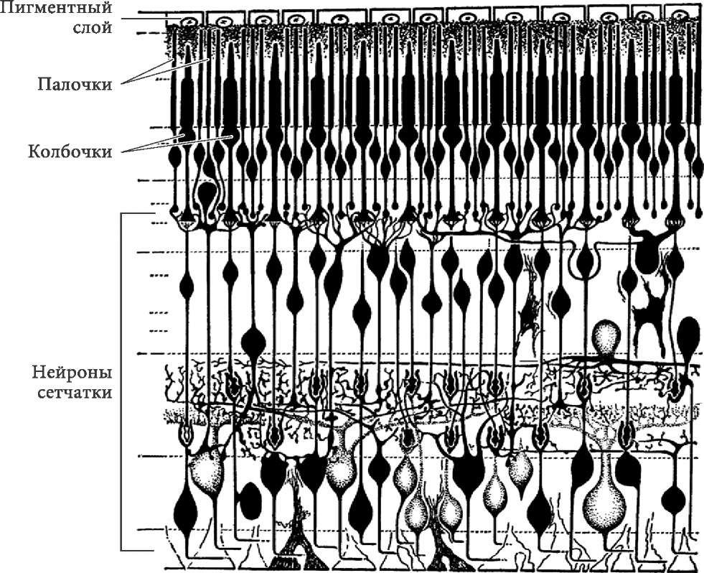

Схема строения сетчатки

Недостаток в организме человека витамина А нарушает образование зритель­ного пурпура, что вызывает резкое ухудшение сумеречного зрения, так называе­мую куриную слепоту (гемералопию).

Зрительное ощущение возникает не сразу с началом раздражения, а после не­которого скрытого периода (0,1 с). Оно не исчезает с прекращением действия света, а остается в течение некоторого времени, необходимого для удаления из сетчатки раздражающих продуктов распада светореактивных веществ и их восстановления.

Рецепторы сетчатки передают сигналы по волокнам зрительного нерва, в ко­тором насчитывают до 1 млн нервных волокон, только один раз, в момент появ­ления нового предмета. Далее добавляются сигналы о наступающих изменениях в изображении предмета и о его исчезновении. Зрительные ощущения возникают только в момент фиксации взгляда в ряде последовательных точек предмета.

Непрерывные мелкие колебательные движения глаз, которые совершаются постоянно в течение 25 мс, позволяют человеку видеть неподвижные предметы. Например, у лягушек колебательных движений глаз нет, поэтому они видят толь­ко те предметы, которые перемещаются. Отсюда ясно, насколько велика роль дви­жений глаз в обеспечении зрения.

Электромагнитные волны вызывают определенные цветовые ощущения, ко­торые соответствуют следующим длинам волн: красный — 620-760 нм, оранже­вый — 510-585, голубой — 480-510, фиолетовый — 390-450 нм.

**Провониковый отдел** зрительной сенсорной системы — это зрительный нерв, ядра верхних бугров четверохолмия среднего мозга, ядра промежуточного мозга.

**Центральный отдел** зрительного анализатора расположен в затылочной доле, причем первичная кора лежит в окрестностях шпорной борозды, в коре язычковой и клиновидной извилин (рис. 5.6). Вторичная кора располагается вокруг первичной.

Нормальное зрение осуществляется двумя глазами — бинокулярное зрение. Левым и правым глазом человек видит неодинаково — на сетчатке каждого глаза получаются разные изображения. Но оттого, что изображение возникает на иден­тичных точках сетчатки, человек воспринимает предмет как единое целое.

Иден­тичные точки — это точки, которые расположены от центральных ямок на одном расстоянии и в одном направлении. Если лучи от рассматриваемого предмета по­падут на неидентичные (несоответственные) точки сетчатки, то изображение пред­мета окажется раздвоенным. Зрение двумя глазами необходимо для качественного восприятия и представления о рассматриваемом объекте. Восприятие движения предмета зависит от перемещения его изображения на сетчатке. Восприятие дви­жущихся предметов при одновременном движении глаз и головы и определение скорости движения предметов обусловлены не только зрительными, но и центро­стремительными импульсами от проприорецепторов глазных и шейных мышц.

**Возрастные особенности**. Элементы сетчатки начинают формироваться на 6-10 неделе внутриутробного развития, окончательное морфологическое со­зревание происходит к 10-12 годам. В процессе развития организма существенно меняются цветоощущения ребенка. У новорожденного в сетчатке функциониру­ют только палочки, обеспечивающие черно-белое зрение. Количество колбочек невелико и они еще не зрелы. Распознавание цветов в раннем возрасте зависит от яркости, а не от спектральной характеристики цвета. По мере созревания колбо­чек дети сначала различают желтый, потом зеленый, а затем красный цвета (уже с 3 месяцев удавалось выработать условные рефлексы на эти цвета). Полноценно колбочки начинают функционировать к концу 3 года жизни. В школьном возрас­те различительная цветовая чувствительность глаза повышается. Максимального развития ощущение цвета достигает к 30 годам и затем постепенно снижается.

Миелинизация проводящих путей начинается на 8-9 месяце внутриутробно­го развития, а заканчивается к 3-4 году жизни.

Корковый отдел зрительного анализатора в основном формируется на 6-7 ме­сяце внутриутробной жизни, окончательно он созревает к 7-летнему возрасту.

У новорожденного диаметр глазного яблока составляет 16 мм, а его масса — 3,0 г. Рост глазного яблока продолжается после рождения. Интенсивнее всего оно растет первые 5 лет жизни, менее интенсивно — до 9-12 лет. У взрослых диаметр глазного яблока составляет около 24 мм, вес — 8,0 г.

У новорожденных форма глазного яблока более шаровидная, чем у взрослых, в результате в 90 % случаев у них отмечается дальнозоркая рефракция.Повышенная растяжимость и эластичность склеры у детей способствует легкой деформации глазного яблока, что важно при формировании рефракции глаза.

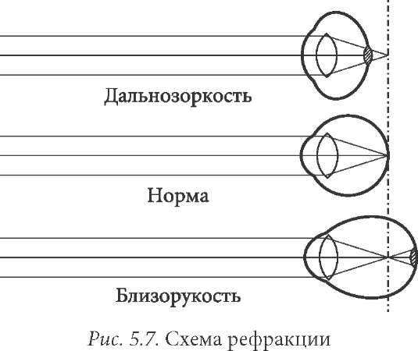

Например, если ребенок играет, рисует или читает, низко наклонив голову, то из-за давления жидкости на переднюю стенку глазное яблоко удлиняется и развивается близорукость (см. рис. 5.7).

В первые годы жизни радужка содержит мало пигментов и имеет голубова­то-сероватый оттенок, окончательное формирование ее окраски завершается к 10-12 годам. Зрачок у новорожденных узкий. Из-за преобладания тонуса симпа­тических нервов, иннервирующих мышцы радужной оболочки, в 6-8 лет зрачки становятся широкими, что увеличивает риск солнечных ожогов сетчатки. В 8­10 лет зрачок сужается. В 12-13 лет быстрота и интенсивность зрачковой реакции на свет становятся такими же, как у взрослого человека.

У новорожденных и детей дошкольного возраста хрусталик более выпуклый и более эластичный, чем у взрослого, его преломляющая способность выше. Это позволяет ребенку четко видеть предмет на меньшем расстоянии от глаза, чем взрослому. Однако привычка рассматривать предметы таким образом может при­вести к развитию косоглазия.

Сенсорные и моторные функции зрения развиваются одновременно. В пер­вые дни после рождения движения глаз несинхронны, при неподвижности одно­го глаза можно наблюдать движение другого. Способность фиксировать взглядом предмет формируется в возрасте от 5 дней до 3-5 месяцев.

Реакция на форму предмета отмечается уже у 5-месячного ребенка. У дошколь­ников первую реакцию вызывает форма предмета, затем его размеры и уже в по­следнюю очередь — цвет.

Острота зрения с возрастом повышается, улучшается и стереоскопическое зрение[1].

Стереоскопическое зрение к 17-22 годам достигает своего оптимального уровня, причем с 6 лет у девочек острота стереоскопического зрения выше, чем у маль­чиков.

В 7-8 лет глазомер у детей значительно лучше, чем у дошкольников, но хуже, чем у взрослых; половых различий не имеет. В дальнейшем у мальчиков линейный глазомер (восприятие длины, расстояния) становится лучше.

Поле зрение интенсивно увеличивается. К 7 годам его размер составляет при­близительно 80 % от размера поля зрения взрослого.

Таблица 5.1. Пропускная способность зрительного анализатора у детей и подростков (бит/с)

|  |  |  |
| --- | --- | --- |
| Возраст | Девочки | Мальчики |
| 7-8 лет | 1,00 | 1,09 |
| 10-11 лет | 2,18 | 2,06 |
| 12-13 лет | 2,53 | 2,12 |
| 13-14 лет | 2,90 | 2,60 |
| 17-18 лет | 3,38 | 2,65 |
| 19-22 года | 3,13 | 2,88 |

Размер поля зрения определяет пропускную способность зрительного анали­затора — объем информации, воспринимаемой человеком в единицу времени, и, следовательно, учебные возможности ребенка. В процессе онтогенеза пропускная способность зрительного анализатора изменяется (табл. 5.1).

**Нарушения зрения**

Среди дефектов зрения наиболее часто встречаются различные формы нарушения рефракции оптической системы глаза или нарушения нормальной длины глазного яблока. В результате лучи, идущие от предмета, преломляются не на сетчатке.

При слабой рефракции глаза вследствие нарушения функций хрусталика — его уплощения или при укорочении глазного яблока, изображение предмета ока­зывается за сетчаткой. Люди с такими нарушениями зрения плохо видят предме­ты на близком расстоянии; этот дефект называют дальнозоркостью (см. рис. 5.7).

При усилении физической рефракции глаза, например, из-за повышения кри­визны хрусталика или удлинении глазного яблока, изображение предмета фоку­сируется впереди сетчатки, что нарушает восприятия удаленных предметов. Этот дефект зрения называют близорукостью (см. рис. 5.7). При развитии близорукос­ти школьник плохо видит написанное на классной доске, просит пересадить его на первые парты, в кино или в театре стремится занять место поближе к экрану или сцене. При чтении он сильно склоняет голову во время письма, прищурива­ет глаза, рассматривая предметы. Чтобы сделать изображение на сетчатке более четким, он сильно приближает рассматриваемый предмет к глазам, вызывая тем самым значительную нагрузку на мышечный аппарат глаза. Нередко мышцы не справляются с такой работой, и один глаз отклоняется в сторону виска — возни­кает косоглазие. Близорукость может развиться также вследствие таких заболева­ний, как рахит, туберкулез, ревматизм.

Частичное нарушение цветового зрения получило название дальтонизма (по имени английского химика Дальтона, у которого впервые был обнаружен этот де­фект). Дальтоники, как правило, не различают красный и зеленый цвета, они им кажутся серыми разных оттенков. Около 4-5 % всех мужчин страдают дальто­низмом. У женщин он встречается реже — 0,5 %. Для обнаружения дальтонизма используют специальные цветовые таблицы.

**Профилактика нарушений зрения**

Профилактика нарушений зрения основывается на создании оптимальных ус­ловий для работы органа зрения. Зрительное утомление снижает работоспособ­ность детей, что отражается на их общем состоянии.

Для профилактики нарушения зрения большое значение имеет правильный режим труда и отдыха, школьная мебель, отвечающая физиологическим особеннос­тям учащихся, достаточное освещение рабочего места и др. Во время чтения для от­дыха глаз каждые 40-60 мин необходимо делать перерыв на 10-15 мин; для снятия напряжения аппарата аккомодации глаз[2] детям рекомендуют посмотреть вдаль.

Важную роль в охране зрения играет защитный аппарат глаз (веки, ресни­цы), который требуют бережного ухода, соблюдения гигиенических требований и своевременного лечения. Неправильное использование косметических средств может привести к конъюнктивитам, блефаритам (воспаление век) и другим забо­леваниям органов зрения.

Особое внимание следует уделять организации работы за компьютером, а также просмотру телевизионных передач. При подозрении на нарушение зрения необходима консультация врача — офтальмолога.

До 5 лет у детей преобладает дальнозоркость. При этом дефекте зрения по­могают очки с собирательными двояковыпуклыми стеклами, которые улучшают остроту зрения и снижают излишнее напряжение аккомодации глаз.

В дальнейшем из-за увеличения нагрузки при обучении частота дальнозор­кости снижается, а частота нормальной рефракции и близорукости увеличива­ется. К окончанию школы по сравнению с начальными классами распространен­ность близорукости возрастает в 5 раз.

Формированию и прогрессированию близорукости способствует дефицит света. В условиях Заполярья, при постоянном искусственном освещении в период полярной ночи, в тех школах, где уровень освещенности на рабочих местах был в 5-10 раз ниже гигиенических нормативов, у детей и подростков близорукость развивалась чаще.

Острота зрения и устойчивость ясного видения у учащихся существенно сни­жаются к окончанию уроков, и такое снижение тем резче, чем ниже уровень осве­щенности. С повышением уровня освещенности у детей и подростков увеличива­ется быстрота различения зрительных стимулов, возрастает скорость чтения, улуч­шается качество работы.

При хорошем освещении у нормально слышащих детей и подростков обост­ряется острота слуха, что также благоприятствует работоспособности, положи­тельно сказывается на качестве работы.

На развитие близорукости влияет учебная нагрузка, которая связана с необ­ходимостью рассматривать объекты на близком расстоянии.

У учащихся, мало бывающих или совсем не бывающих на воздухе в околопо­луденное время, когда интенсивность ультрафиолетовой радиации максимальна, нарушается фосфорно-кальциевый обмен. В результате уменьшается тонус глаз­ных мышц, что при высокой зрительной нагрузке и недостаточной освещенности способствует развитию близорукости и ее прогрессированию.

Для профилактики близорукости необходимы ежегодные медицинские ос­мотры учащихся врачом-офтальмологом. Больными близорукостью считаются дети, у которых миопическая рефракция составляет 3,25 дптр и выше, а острота зрения с коррекцией — 0,5-0,9 условных единиц.

В тяжелых случаях близорукость сопровождается изменениями сетчатки, что ведет к падению зрения и даже отслойке сетчатки. Поэтому детям, страдающим близорукостью, необходимо строго выполнять предписания офтальмолога. Свое­временное ношение очков школьниками является обязательным. Близоруким де­тям рекомендуются занятия физической культурой только по специальной про­грамме. Им противопоказано выполнение тяжелой физической работы, длитель­ное пребывание в согнутом положении с наклоненной головой.

Для профилактики зрения используют офтальмотренаж — система упраж­нений для глаз. Упражнения учащиеся выполняют 2-3 раза в течение учебного дня и во время производственной работы, связанной с большим напряжением зрения. В основе упражнений лежит многократный (15-20 раз в течение 3 мин) перевод взора с мелкого (3-5 мм) предмета, удаленного от глаз на 20 см, на другой предмет, находящийся, как и первый, на линии взора, но на расстоянии 7-10 м от глаз.

В тренировочные упражнения также включают направленные движения (10­15 раз) глазных яблок в течение 1-1,5 мин по контурам начертанных геометричес­ких фигур — кругов и эллипсов (рис. 5.8). Сначала выполняют движения глазных яблок по горизонтальной (вправо — влево) и вертикальной линиям (вверх — вниз). Длина горизонтальной линии — 58 см, вертикальной— 46 см. Затем производят движение глазных яблок по внутреннему и наружному эллипсам (слева направо, справа налево), по левому и правому внутренним кругам.

**Слуховая сенсорная система**

С возникновением речи слуховая сенсорная система играет важную роль у челове­ка. Акустические (звуковые) сигналы, представляющие собой колебания воздуха разной частоты и силы, возбуждают слуховые рецепторы, от которых сенсорная информация передается по проводниковым путям в слуховую область коры мозга. Орган слуха связан с органами сохранения равновесия, которые участвуют в под­держании определенной позы тела.

**Периферический отдел** слуховой сенсорной системы состоит из трех час­тей: наружного, среднего и внутреннего уха .

Наружный слуховой проход

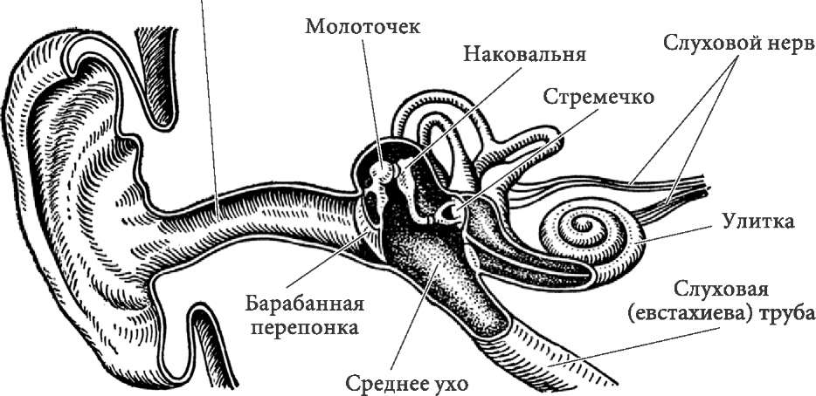

Наружное ухо включает ушную раковину и наружный слуховой проход.

Ушная раковина предназначена для улавливания звуковых колебаний, кото­рые далее передаются по наружному слуховому проходу к барабанной перепонке. Наружный слуховой проход имеет длину около 24 мм, он выстлан кожей, снаб­женной тонкими волосками и особыми потовыми железами, которые выделяют ушную серу. Ушная сера состоит из жировых клеток, содержащих пигмент. Волос­ки и ушная сера выполняют защитную функцию.

Барабанная перепонка находится на границе между наружным и средним ухом. Она очень тонкая (около 0,1 мм), снаружи покрыта эпителием, а изнутри — слизис­той оболочкой. Барабанная перепонка расположена наклонно и при воздействии на нее звуковых волн начинает колебаться. Поскольку барабанная перепонка не имеет собственного периода колебаний, то она колеблется при любом звуке соответствен­но его частоте и амплитуде.

Среднее ухо представлено барабанной полостью неправильной формы в виде маленького плоского барабана, на который туго натянута колеблющаяся перепон­ка, и слуховой (евстахиевой) трубой.

В полости среднего уха расположены соединенные между собой слуховые кос­точки — молоточек, наковальня, стремечко. Среднее ухо отделено от внутреннего перепонкой овального окна преддверия.

Рукоятка молоточка одним концом соединена с барабанной перепонкой, дру­гим — с наковальней, которая в свою очередь с помощью сустава подвижно соеди­нена со стремечком. К стремечку прикреплена стременная мышца, удерживающая его у перепонки овального окна преддверия. Звук, пройдя наружное ухо, действует на барабанную перепонку, с которой соединен молоточек. Система этих трех кос­точек увеличивает давление звуковой волны в 30-40 раз и передает ее на перепон­ку овального окна преддверия, где звуковая волна трансформируется в колебания жидкости — эндолимфы.

Посредством слуховой (евстахиевой) трубы барабанная полость соединена с носоглоткой. Функция слуховой трубы заключается в выравнивании давления на барабанную перепонку изнутри и снаружи, что создает наиболее благоприятные условия для ее колебания. Поступление воздуха в барабанную полость происхо­дит во время глотания или зевания, когда просвет трубы открывается и давление в глотке и барабанной полости выравнивается.

Внутреннее ухо представляет собой костный лабиринт, внутри которого на­ходится перепончатый лабиринт из соединительной ткани. Между костным и пе­репончатым лабиринтом имеется жидкость — перилимфа, а внутри перепончато­го лабиринта — эндолимфа.

В центре костного лабиринта расположено преддверие, спереди от него улит­ка, а сзади — полукружные каналы. Костная улитка — спирально извитой канал, образующий 2,5 оборота вокруг стержня конической формы. Диаметр костного канала у основания улитки 0,04 мм, а на вершине — 0,5 мм. От стержня отходит костная спиральная пластинка, которая делит полость канала на две части, или лестницы.

В улитковом ходе, внутри среднего канала улитки, находится звуковоспринимающий аппарат — кортиев, или спиральный, орган (рис. 5.10). Он имеет базальную (основную) пластину, состоящую из 24 тыс. тонких фиброзных волоконец различной длины, очень упругих и слабо связанных друг с другом. Вдоль базальной пластины в 5 рядов располагаются опорные и волосковые чувствительные клетки, которые являются собственно слуховыми рецепторами.

Рецепторные клетки имеют удлиненную форму. Каждая волосковая клетка содержит 60-70 мельчайших волосков (длиной 4-5 мкм), которые омываются эн- долимфой и контактируют с покровной пластиной.

Слуховая сенсорная система воспринимает звук различных тонов. Основной характеристикой каждого звукового тона является длина звуковой волны.

Длина звуковой волны определяется расстоянием, которое проходит звук за 1 с, деленным на число полных колебаний, совершаемых звучащим телом за это же вре­мя. Чем больше число колебаний, тем меньше длина волны. У высоких звуков волна короткая, измеряется в миллиметрах, у низких — длинная, измеряется в метрах.

Высота звука определяется его частотой, или числом колебаний за 1 с. Часто­та измеряется в герцах (Гц). Чем больше частота звука, тем звук выше.

Сила звука пропорциональна амплитуде колебаний звуковой волны и изме­ряется в белах (чаще применяется децибел, дБ).

Человек может услышать звуки от 12-24 до 20000 Гц. У детей верхняя граница слуха достигает 22000 Гц, у пожилых людей она ниже — около 15000 Гц.

Любой звук имеет определенный тембр. Каждый источник звука распростра­няет основные и дополнительные колебания, которые называют обертонами. Чис­ло колебаний обертона превосходит число колебаний основного тона, поэтому лю­бой звук имеет особую «окраску», в том числе человеческий голос. Звук улавливается ушной раковиной, направляется по наружному слуховому проходу к барабанной перепонке. Колебания барабанной перепонки передаются через среднее ухо. Посредством системы рычага три слуховые косточки усилива­ют звуковые колебания и передают их жидкости, находящейся между костным и перепончатым лабиринтом улитки. Волны, достигая основания улитки, вызыва­ют смещение основной мембраны, с которой соприкасаются волосковые клетки. Клетки начинают колебаться, вследствие чего возникает рецепторный потенциал, возбуждающий окончания нервных волокон. Эластичность основной мембраны на разных участках не одинакова. Вблизи овального окна мембрана уже и жестче, далее — шире и эластичнее. Волосковые клетки в узких отрезках воспринимают звуки высокими частотами, а в более широких — с низкими.

Различение звуков происходит на уровне рецепторов. Сила звука кодируется числом возбужденных нейронов и частотой их импульсации. Внутренние волосковые клетки возбуждаются при большой силе звука, наружные — при меньшей.

**Проводниковый отдел**. Волосковые клетки охватываются нервными волок­нами улитковой ветви слухового нерва, который передает нервный импульс в про­долговатый мозг. Далее, перекрещиваясь со вторым нейроном слухового пути, слу­ховой нерв направляется к задним буграм четверохолмия и ядрам промежуточно­го мозга, а от них — в височную область коры, где располагается центральная часть слухового анализатора.

**Центральный отдел** слухового анализатора расположен в височной доле. Первичная слуховая кора занимает верхний край височной извилины, она ок­ружена вторичной корой (см. рис. 5.1). Смысл услышанного интерпретируется в ассоциативных зонах. У человека в центральном ядре слухового анализатора осо­бое значение имеет зона Вернике, расположенная в задней части верхней височ­ной извилины. Эта зона отвечает за понимание смысла слов и является центром сенсорной речи.

При длительном действии сильных звуков возбудимость звукового анализа­тора понижается, а при длительном пребывании в тишине — возрастает.

**Возрастные особенности.** Формирование периферического отдела слу­ховой сенсорной системы начинается на 4 неделе эмбрионального развития. У 5-месячного плода улитка уже имеет форму и размеры, характерные для взрос­лого человека. К 6 месяцу пренатального развития заканчивается дифференци­ация рецепторов.

Миелинизация проводникового отдела происходит медленно и заканчивает­ся лишь к 4 годам.

Слуховая зона коры формируется на 6 месяце внутриутробной жизни. Осо­бенно интенсивно первичная сенсорная кора развивается на протяжении второго года жизни, развитие продолжается до 7 лет.

Несмотря на незрелость сенсорной системы, уже в 8-9 месяцев пренатального развития ребенок воспринимает звуки и реагирует на них движениями.

У новорожденных орган слуха развит недостаточно. Поэтому у ребенка на­блюдается относительная глухота, которая связана с особенностями строения уха. Наружный слуховой проход у новорожденных короткий и узкий и поначалу рас­положен вертикально. До 1 года он представлен хрящевой тканью, которая в даль­нейшем окостеневает, этот процесс длится до 10-12 лет. Барабанная перепонка расположена почти горизонтально, она намного толще, чем у взрослых. Полость среднего уха заполнена амниотической жидкостью[3], что затрудняет колебания слуховых косточек. С возрастом эта жидкость рассасывается и полость заполня­ется воздухом. Слуховая труба у детей шире и короче, чем у взрослых, через нее в полость среднего уха могут попадать микробы, жидкость при насморке, рвоте и др., поэтому дети часто страдают воспалением среднего уха (отитом).

С первых дней после рождения ребенок реагирует на громкие звуки вздраги­ванием, изменением дыхания, прекращением плача. На втором месяце ребенок дифференцирует качественно разные звуки, в 3-4 месяца различает высоту зву­ков в пределах от 1 до 4 октав, в 4-5 месяцев звуки становятся условнорефлекторными раздражителями.

У детей 6-9 лет порог слышимости составляет 17-24 дБ, у 10-12-летних — 14­19 дБ. Наибольшая острота слуха достигается к среднему и старшему школьному возрасту (14-19 лет). У взрослого порог слышимости лежит в пределах 10-12 дБ.

Чувствительность слухового анализатора к различным частотам неодинако­ва в разном возрасте. Дети лучше воспринимают низкие частоты, чем высокие. У взрослых до 40 лет наибольший порог слышимости отмечается при частоте 3000 Гц, в 40-50 лет — 2000 Гц, после 50 лет — 1000 Гц, причем с 50 лет понижается верхняя граница воспринимаемых звуковых колебаний.

Функциональное состояние слухового анализатора зависит от действия мно­гих факторов окружающей среды. Специальной тренировкой можно добиться по­вышения его чувствительности. Например, занятия музыкой, танцами, фигурным катанием, спортивной и художественной гимнастикой вырабатывают тонкий слух. С другой стороны, физическое и умственное утомление, высокий уровень шумов, резкие колебания температуры и давления значительно снижают чувствительность органов слуха.

Большую роль в процессе обучения и воспитания детей с дефектами органов чувств играет высокая пластичность нервной системы, позволяющая компенсиро­вать выпавшие функции за счет оставшихся. Так, у слепоглухих детей повышена чувствительность вкусового и обонятельного анализаторов. С помощью обоня­ния они могут хорошо ориентироваться на местности и узнавать родственников и знакомых. Чем сильнее выражена степень поражения органов чувств ребенка, тем сложнее учебно-воспитательная работы с ним.

**Действие шума на функциональное состояние организма**

Шумы по-разному могут влиять на организм. Специфическое действие в той или иной степени проявляется нарушением слуха, неспецифическое — разного рода отклонениями со стороны ЦНС, вегетативной реактивности, эндокринными рас­стройствами, нарушением функционального состояния сердечно-сосудистой сис­темы и пищеварительного тракта.

Установлено, что у лиц молодого и среднего возраста воздействие шума ин­тенсивностью в 90 дБ в течение часа приводит к снижению остроты зрения, уве­личивает латентный период зрительного и слухового анализаторов, ухудшает координацию движений. У детей наблюдаются более резкие нарушения нервных процессов в коре, формирование запредельного торможения, появляются голов­ные боли, бессонница и др.

Наибольшее отрицательное воздействие шум оказывает на неокрепший орга­низм детей и подростков. Шум до 40 дБ не влияет на функциональное состояние ЦНС, а воздействие шума в 50 дБ уже вызывает у учащихся повышение порога слуховой чувствительности, снижение внимания, вследствие чего они допускают много ошибок при выполнении различных заданий.

Учителям и родителям нужно помнить, что чрезмерные шумы могут вызвать нервно-психические расстройства у детей и подростков. И поскольку дети значи­тельную часть времени проводят в школе, необходимо выполнять гигиенические мероприятия по снижению шума.

**Вкусовая сенсорная система**

В процессе эволюции у человека и высших животных сформировалась вкусовая сенсорная система как механизм выбора или отвергания пищи. Вкусовые ощуще­ния возникают в результате химического раздражения вкусовых рецепторов раз­личными веществами. Их возбуждение запускает сложную цепь реакций в разных отделах мозга, приводящих к активации желез органов пищеварения или к удале­нию вредных для организма веществ, попавших в рот с пищей.

Периферический отдел вкусовой сенсорной системы представлен вкусовыми почками (около 2000), которые расположены в эпителии желобковых, листовидных и грибовидных сосочков языка, а также в слизистой неба, зева и надгортанника. Хемо- рецепторы — вкусовые клетки — расположены на дне вкусовой почки. Они покрыты микроворсинками, вступающими в контакт с растворенными в воде веществами.

Проводниковый отдел этой сенсорный системы состоит из тройничного нерва, барабанной струны, языкоглоточного нерва, ядер продолговатого мозга и таламуса.

Центральный отдел вкусового анализатора расположен в эволюционно древ­них образованиях больших полушарий.

**Возрастные особенности.** Вкусовые луковицы начинают формироваться на третьем месяце внутриутробного развития, поэтому новорожденный уже реа­гирует на четыре вида вкусовых раздражителей: сладкое, кислое, горькое, соленое. Возбудимость вкусового анализатора у детей ниже, чем у взрослых, а латентный период ответной реакции на вкусовые раздражители — дольше. Поэтому у детей первых лет жизни повышен риск отравления недоброкачественной пищей, ле­карствами с неприятным вкусом и т. п.

**Обонятельная сенсорная система**

Обонянием называют способность ощущать запахи.

Периферический отдел обонятельной сенсорной системы расположен в верхнезадней полости носа, где находится обонятельный эпителий, содержащий около 10-20 млн рецепторов, расположенных среди опорных клеток. На поверх­ности каждого обонятельного рецептора имеются волоски, которые увеличива­ют площадь контакта с молекулами пахучих веществ. Волоски погружены в слой слизи и находятся в постоянном движении.

Проводниковый отдел представлен обонятельным нервом, обонятельной луковицей, обонятельным трактом, ядрами миндалевидного комплекса.

Центральный, корковый отдел — крючок, зубчатая извилина гиппокампа, прозрачная перегородка и обонятельная извилина (см. рис. 5.3).

Ядра вкусового и обонятельного анализаторов тесно взаимосвязаны между собой, а также со структурами мозга, ответственными за формирование эмоций и долговременной памяти. Поэтому нормальное функциональное состояние вку­сового и обонятельного анализаторов важно для полноценного развития высших психических функций.

**Возрастные особенности.** Периферический отдел обонятельного анали­затора начинает обособляться у 2-месячного эмбриона. К 8 месяцу внутриутроб­ного развития его созревание завершается. Проводниковая и центральная части созревают к 4 неделе постнатального развития. С этого времени у ребенка выра­батываются условные рефлексы на запахи.

Обонятельная чувствительность у детей ниже, чем у взрослых, она повыша­ется до периода полового созревания. Адаптация к запахам у детей, напротив, происходит быстрее, что увеличивает возможность отравления детей сероводо­родом, бытовым газом, парами

1. Стереоскопическое зрение — восприятие формы, размеров и удаленности предмета за счет имеющегося у человека бинокулярного зрения. Головной мозг получает два различных изображения, поступающих в него от каждого глаза, а воспринимает их как одно трехмерное изображение.
2. Аккомодация глаз — способность глаза видеть предметы, находящиеся на разном рас­стоянии, что возможно благодаря работе мышц, соединенных с хрусталиком. Работая рефлек- торно, эти мышцы изменяют толщину и форму хрусталика.
3. Амниотическая жидкость — жидкость, окружающая зародыш, защищающая его от толчков и удерживающая в состоянии, близком к невесомости.